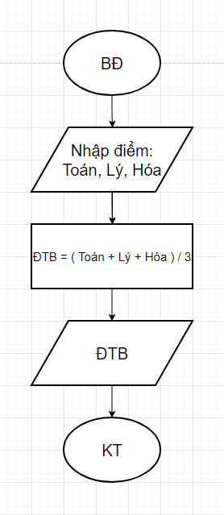Begin

Input Toán, Lý, Hóa

ĐTB=( Toán + Lý + Hóa ) / 3

Display ĐTB

End